**obec horní těšíce**

Zastupitelstvo obce Horní Těšíce  
Obecně závazná vyhláška obce Horní Těšíce č. 2 / 2019,  
o místním poplatku ze psů

Zastupitelstvo obce Horní Těšíce se na svém zasedání dne 11.12.2019 usnesením  
č. 119/2019 usneslo vydat na základě § 14 zákona č. 565/1990 Sb., o místních poplatcích,  
ve znění pozdějších předpisů, a v souladu s § 10 písm. d) a § 84 odst. 2 písm. h) zákona  
č. 128/2000 Sb., o obcích (obecní zřízení), ve znění pozdějších předpisů, tuto obecně  
závaznou vyhlášku (dále jen „tato vyhláška"):

ČI. 1

Úvodní ustanovení

1. Obec Horní Těšíce touto vyhláškou zavádí místní poplatek ze psů (dále jen

„poplatek"). ■

1. Správcem poplatku je Obecní úřad Horní Těšíce.1

ČI. 2

Poplatník a předmět poplatku

1. Poplatek ze psů platí držitel psa. Držitelem je pro účely tohoto poplatku osoba, která je  
   přihlášená nebo má sídlo na území České republiky (dále jen „poplatník").2
2. Poplatek ze psů se platí ze psů starších 3 měsíců.3

ČI. 3

Ohlašovací povinnost

1. Poplatník je povinen ohlásit správci poplatku vznik své poplatkové povinnosti do 15  
   dnů ode dne, kdy se pes stal starším tří měsíců, nebo ode dne, kdy nabyl psa staršího  
   tří měsíců. Ve lhůtě 15 dnů je povinen ohlásit také zánik své poplatkové povinnosti  
   (např. úhyn psa, jeho ztrátu, darování nebo prodej).
2. Povinnost ohlásit držení psa má i osoba, která je od poplatku osvobozena.
3. V ohlášení poplatník uvede4
4. jméno, popřípadě jména, a příjmení nebo název, obecný identifikátor, byl-li  
   přidělen, místo pobytu nebo sídlo, sídlo podnikatele, popřípadě další adresu pro  
   doručování; právnická osoba uvede též osoby, které jsou jejím jménem oprávněny  
   jednat v poplatkových věcech,

1 § 15 odst. 1 zákona č. 565/1990 Sb., o místních poplatcích, ve znění pozdějších předpisů (dále jen „zákon  
o místních poplatcích")

2 § 2 odst. 1 zákona o místních poplatcích

3 § 2 odst. 2 zákona o místních poplatcích

4 § 14a odst. 2 zákona o místních poplatcích

1. čísla všech svých účtů u poskytovatelů platebních služeb, včetně poskytovatelů  
   těchto služeb v zahraničí, užívaných v souvislosti s podnikatelskou činností,  
   v případě, že předmět poplatku souvisí s podnikatelskou činností poplatníka,
2. další údaje rozhodné pro stanovení poplatku, zejména stáří a počet držených psů,  
   včetně skutečností zakládajících vznik nároku nebo osvobození od poplatku.
3. Dojde-li ke změně údajů uvedených v ohlášení, je poplatník povinen tuto změnu  
   oznámit do 15 dnů ode dne, kdy nastala.5
4. Povinnost ohlásit údaj podle odst. 3 nebo jeho změnu se nevztahuje na údaje  
   zveřejněné pro tyto účely správcem poplatku na úřední desce.

ČI. 4

Sazba poplatku

Sazba poplatku za kalendářní rok činí:

1. za jednoho psa 100 Kč,
2. za druhého a každého dalšího psa téhož držitele 150 Kč,
3. za psa, jehož držitelem je osoba starší 65 let 80 Kč,
4. za druhého a každého dalšího psa téhož držitele, kterým je osoba starší 65 let

100 Kč.

ČI. 5

Splatnost poplatku

1. Poplatek je splatný nejpozději do 30. 6. příslušného kalendářního roku.
2. Vznikne-li poplatková povinnost po datu splatnosti uvedeném v odstavci 1, je poplatek  
   splatný nejpozději do 15. dne měsíce, který následuje po měsíci, ve kterém poplatková  
   povinnost vznikla.

ČI. 6

Osvobození

1. Od poplatku ze psů je osvobozen držitel psa, kterým je osoba nevidomá, osoba, která  
   je považována za závislou na pomoci jiné fyzické osoby podle zákona upravujícího  
   sociální služby, osoba, která je držitelem průkazu ZTP nebo ZTP/P, osoba provádějící  
   výcvik psů určených k doprovodu těchto osob, osoba provozující útulek pro zvířata  
   nebo osoba, které stanoví povinnost držení a používání psa zvláštní právní předpis6.
2. Údaj rozhodný pro osvobození dle odst. 1 tohoto článku je poplatník povinen ohlásit ve  
   lhůtě do 15 dnů od skutečnosti zakládající nárok na osvobození.

5 § 14a odst. 4 zákona o místních poplatcích

6 § 2 odst. 2 zákona o místních poplatcích

1. V případě, že poplatník nesplní povinnost ohlásit údaj rozhodný pro osvobození ve  
   lhůtách stanovených touto vyhláškou nebo zákonem, nárok na osvobození zaniká.7

ČI. 7

Navýšení poplatku

1. Nebudou-li poplatky zaplaceny poplatníkem včas nebo ve správné výši, vyměří mu  
   správce poplatku poplatek platebním výměrem nebo hromadným předpisným  
   seznamem.8
2. Včas nezaplacené poplatky nebo část těchto poplatků může správce poplatku zvýšit až  
   na trojnásobek; toto zvýšení je příslušenstvím poplatku sledujícím jeho osud.9

ČI. 8

Odpovědnost za zaplacení poplatku10

1. Vznikne-li nedoplatek na poplatku poplatníkovi, který je ke dni splatnosti nezletilý  
   a nenabyl plné svéprávnosti nebo který je ke dni splatnosti omezen ve svéprávnosti  
   a byl mu jmenován opatrovník spravující jeho jmění, přechází poplatková povinnost  
   tohoto poplatníka na zákonného zástupce nebo tohoto opatrovníka; zákonný zástupce  
   nebo opatrovník má stejné procesní postavení jako poplatník.
2. V případě podle odstavce 1 vyměří správce poplatku poplatek zákonnému zástupci  
   nebo opatrovníkovi poplatníka.
3. Je-li zákonných zástupců nebo opatrovníků více, jsou povinni plnit poplatkovou  
   povinnost společně a nerozdílně.

ČI. 9

Přechodné a zrušovací ustanovení

1. Poplatkové povinnosti za předchozí kalendářní roky se řídí dosavadními právními  
   předpisy.
2. Zrušuje se obecně závazná vyhláška č. 3/2003, ze dne 17.12.2003 o místních  
   poplatcích.

ČI. 10  
Účinnost

Tato vyhláška nabývá účinnosti dnem 1. ledna 2020.

7 § 14a odst. 6 zákona o místních poplatcích

8 § 11 odst. 1 zákona o místních poplatcích

9 § 11 odst. 3 zákona o místních poplatcích

10 § 12 zákona o místních poplatcích

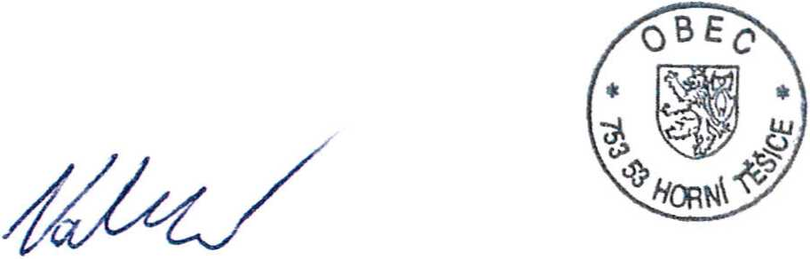

Antonín Valenta

místostarosta

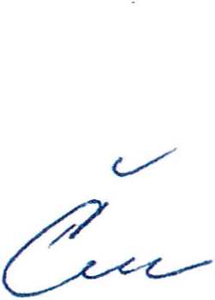

Mar. Petr Čech  
starosta

Vyvěšeno na úřední desce dne: 12.12. 2019

Sejmuto z úřední desky dne: